**PEMROGRAMAN WEB 1**

**ULANGAN TENGAH SEMESTER**



Untuk Memenuhi Project UTS

**Mata Kuliah Pemrograman Web 1**

Dosen pengampu : Sharfina Handayani, M.Kom

Disusun oleh:

Nama : Irvan Akbar Febriansyah

NIM : 19090099

Kelas : 3A

**POLITEKNIK HARAPAN BERSAMA**

**D IV Teknik Informatika**

**2019/2020**

**Web Profil Perusahaan PT. Kereta Api Indonesia (KAI)**

**Tag html dasar**

html dan head yang didalamnya berisi title dan link pemanggilan CSS eksternal

|  |
| --- |
| <!DOCTYPE html>  <html lang="en">  <head>      <meta charset="UTF-8">      <meta name="viewport" content="width=device-width, initial-scale=1.0">      <title>PT KAI</title>      <link rel="stylesheet" href="style.css">  </head> |

**Halaman HTML Home**

Membuat halaman home di tag <body> lalu diberi <div class = hal> agar keseluruhan elemen layout seperti header,navigasi,main content side bar dan footer dikelompokan menjadi satu di <div class=hal> untuk mempermudah dalam memberi style di CSS nya.lebar halaman web ini disetting 1200 px.

**Logo**

Membuat logo KAI dan menampilkannya di pojok kanan atas halaman home. Source Codenya :

|  |
| --- |
| <body>  <div class="hal">  <img class="kai" src="kai.png"> |

Agar memposisikan logo KAI di pojok kanan menggunakan style CSS :

|  |
| --- |
| .kai{  width: 150px;  height: 60px;  position: relative;  right:-1000px;  top:50px;  z-index: 1;  } |

Lalu tampilan Logo KAI di kanan atas seperti ini :

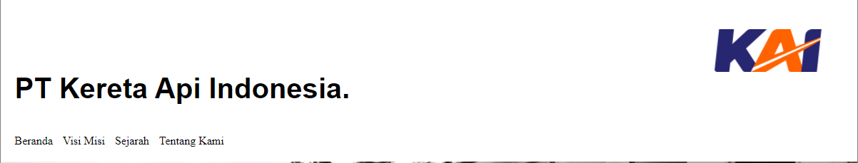

**Header dan Navigasi**

Untuk bagian header dan navigasi dikelompokan di <div class = “header”> dan untuk header sendiri menggunakan h1 class = judul berisi tulisan PT Kereta Api Indonesia. Lalu pada Navigasi berada didalam class=”header”. Source Codenya :

|  |
| --- |
| <div class="header">  <h1 class="judul">PT Kereta Api Indonesia.</h1>  <ul>  <li><a href="home.html">Beranda</a></li>  <li><a href="visimisi.html">Visi Misi</a></li>  <li><a href="sejarah.html">Sejarah</a></li>  <li><a href="tentangkami.html">Tentang Kami</a></li>  </ul>  </div> |

Adapun Penjelasan CSS yang digunakan untuk header dan Navigasi sebagai berikut :

Pada judul header PT.KAI menggunakan font Montserrat bold 40px, diberi padding 20px agar tidak berdempet, pada navigasi diberi display : inline-block agar posisi beranda,visi misi,sejarah,dan tentang kami berada dalam satu baris.dan text-decoration:none; agar navigasi tidak berbentuk seperti link dan berwarna hitam.lalu pada navigasi diberi hover agar saat beranda di klik yang tadinya tulisan berwarna hitam berubah jadi putih.

|  |
| --- |
| .header .judul{  font-family: 'Montserrat', sans-serif;  font-size: 40px;  font-weight: bold;  }  .header{  padding: 20px;  }  .header ul{  padding: 0;  margin: 0;  }  .header ul li{  display: inline-block;  margin-top: 15px;  margin-right: 10px;  }  .header a{  text-decoration: none;  color: black;  }  .header a:hover{  background-color: black;  color: white; |

Tampilan Header dan Navigasi



**Foto Banner**

Source Codenya:

|  |
| --- |
| <div class="foto1"></div> |

Menggunakan CSS:

|  |
| --- |
| .foto1{  height: 250px;  background-image: url(kereta.jpg);  background-size: cover;  background-position: 0 -350px;  } |

Tampilan Foto Banner

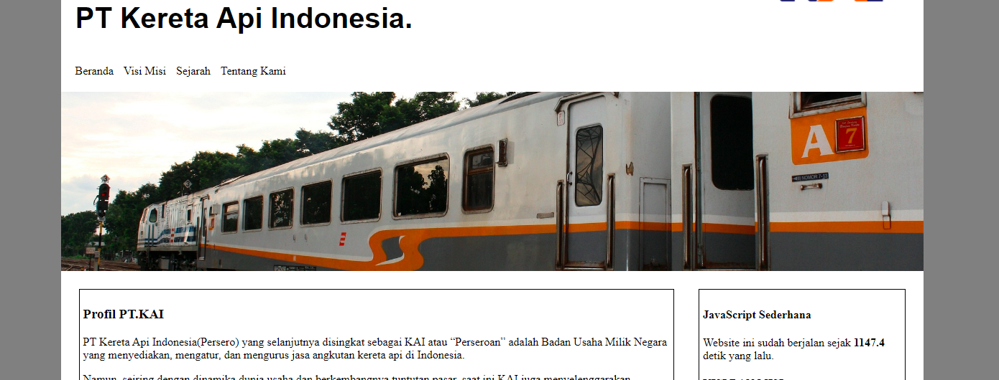

**Main Content (isi)**

Di dalam Main Content ini Layout dibagi menjadi dua yaitu main dan sidebar. main berisi isi konten seperti halaman Profil berisi profil,halaman Sejarah berisi Sejarah,visi misi berisi visi misi lalu ada TABLE SDM dan selanjutnya. Side bar berisi JavaScript dan Kontak kami. Source Codenya:

|  |
| --- |
| //Konten  <div class="konten cf">  <div class="main">  // ISI KONTEN  <h3>Profil PT.KAI</h3>  <p>isi profil PT KAI part 1</p>  <p>isi profil PT KAI part 2 </p>  <br>  <h3>Sejarah Perkeretaapian</h3>  <p>isi sejarah paragraph 1.</p>  <img src="stasiun bdg th 1954.jpg" style="margin: 1rem;"></img>  <p>isi Sejarah paragraph 2.</p>  <p>isi Sejarah paragraph 3.</p>  <p>isi Sejarah paragraph 4.</p>  <br>  // TABLE  <h3>Sumber Daya Manusia di PT.KAI</h3>  <p>Human Resources</p>  <table>  <tr>  <th>Tahun</th>  <th>Jumlah SDM </th>  </tr>  <tr>  <td>2017</td>  <td>28.242</td>  </tr>  <tr>  <td>2018</td>  <td>28.922</td>  </tr>  <tr>  <td>2019</td>  <td>28.310</td>  </tr>  </table>  </div>  // SIDEBAR  <div class="sidebar">    //JavaScript  <h4>JavaScript Sederhana</h4>  Website ini sudah berjalan sejak <b class="timer">0</b> detik yang lalu.  <script src="app.js"></script>  <br>  <h4>VISI DAN MISI</h4>  <p>ISI VISI MISI.</p>  <h4>Kontak Kami</h4>  <p>ISI KONTAK KAMI</p>  <p>Klik Gambar dibawah ini untuk menuju laman resmi PT KAI</p>  <a href="https://www.kai.id" title="Menuju ke KAI.id" target="_blank"><img src="kai.png" alt="PT KAI" style="width:120px; height:60px;"></a>  </div>  </div> |

Adapun CSS yang digunakan untuk Main Content Adalah sebagai berikut :

Bagian main 72% dan bagian sidebar 25% disisakan 3% agar ada jarak antara main dan sidebar. diberi float left agar isi dari main berada di kiri dan di sidebar float right agar bagian sidebar berada di sebelah main.diberi padding 25px agar berjarak dengan foto diatasnya.

|  |
| --- |
| .konten{  padding: 25px;  }  .main{  width: 72%;  box-sizing: border-box;  padding: 5px;  border: black solid 1px;  float: left;  }  .main .p{  font-family: 'Josefin Sans', sans-serif;  }  .sidebar{  width: 25%;  float: right;  border: black solid 1px;  padding: 5px;  box-sizing: border-box;  } |

Adapun Script JavaScript yang digunakan di main content sebagai berikut:

|  |
| --- |
| var elapsed = 0;  var start = new Date();  var $timer = document.querySelector(".timer");  // Fungsi untuk menghitung jumlah detik yang sudah berlalu  function tick() {  elapsed = new Date() - start;  var roundedElapsed = Math.round(elapsed / 100);  var seconds = (roundedElapsed / 10).toFixed(1);  $timer.innerHTML = seconds;  };  // Setiap 50 milisecond, jalankan fungsi tick  setInterval(tick, 50); |

Tampilan Halaman Main Content (ISI)

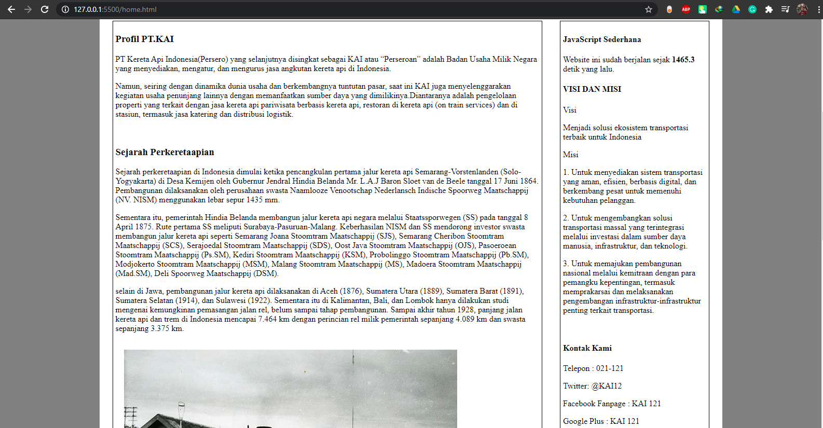

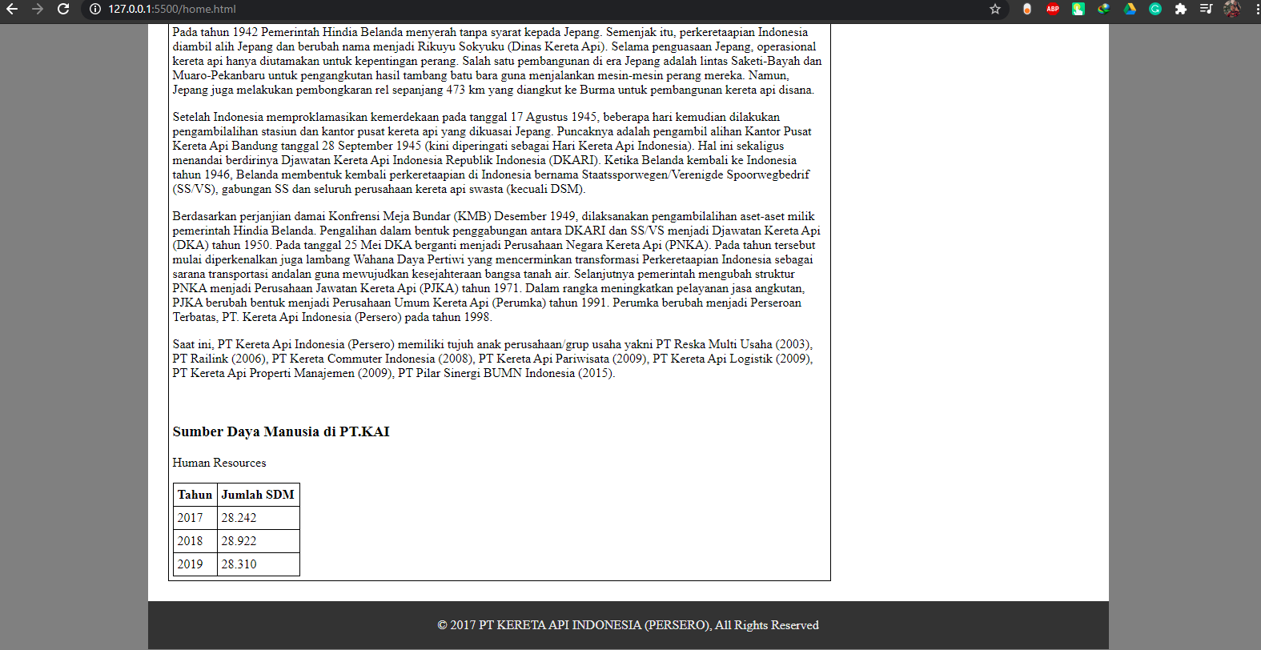

Tampilan JavaScript timer yang digunakan di main content:

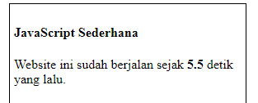

**Footer**

Pada bagian footer hanya berisi Copyright saja. Source codenya :

|  |
| --- |
| <div class="footer">  <p class="copy">© 2017 PT KERETA API INDONESIA (PERSERO), All Rights Reserved</p>  </div>  </body>  </html> |

Menggunakan CSS :

Padding agar mempunyai jarak dengan main content lalu diberi warna hitam dan pada tulisan copyright tulisan berwarna putih.

|  |
| --- |
| .footer{  padding: 5px;  background-color: #333333;  }  .footer .copy{  color: #eaeaea;  text-align: center;  } |

Tampilan Footer



**Halaman HTML Sejarah**

Pada HTML Sejarah ini masih sama menggunakan tamplate dari HTML Home seperti Header , Navigasi, Logo dan Footer. Namun yang berbeda hanya pada Halaman Main Content (Isi)nya saja. Adapun Main Content dari HTML Sejarah Adalah :

**Main Content (isi) HTML Sejarah**

Masih Sama seperti di Main HTML Home di HTML Sejarah membagi dua isi konten yaitu ada main konten dan bagian sidebar .Adapun Source codenya :

|  |
| --- |
| <div class="konten cf">  <div class="main">    <h3>Sejarah Perkeretaapian</h3>  <p>Sejarah perkeretaapian di Indonesia dimulai ketika pencangkulan pertama jalur kereta api Semarang-Vorstenlanden (Solo-Yogyakarta) dan seterusnya.</p>  <p>Sementara itu, pemerintah Hindia Belanda membangun jalur kereta api negara melalui Staatssporwegen (SS) pada tanggal 8 April 1875 dan seterusnnya.</p>  <p>Pada tahun 1942 Pemerintah Hindia Belanda menyerah tanpa syarat kepada Jepangdan seterusnya </p>  <p>Saat ini, PT Kereta Api Indonesia (Persero) memiliki tujuh anak perusahaan/grup usaha yakni PT Reska Multi Usaha (2003), PT Railink (2006), PT Kereta Commuter Indonesia (2008), PT Kereta Api Pariwisata (2009), PT Kereta Api Logistik (2009), PT Kereta Api Properti Manajemen (2009), PT Pilar Sinergi BUMN Indonesia (2015).</p>  </div>    <div class="sidebar">    <h4>Kontak Kami</h4>  <p>Telepon : 021-121</p>  <p>Twitter: @KAI12</p>  <p>Facebook Fanpage : KAI 121</p>  <p>Google Plus : KAI 121</p>  <p>Instagram : @KAI121_</p>  <p>LAPOR!</p>  <p>www.lapor.go.id</p>  <p>Klik Gambar dibawah ini untuk menuju laman resmi PT KAI</p>  <a href="https://www.kai.id" title="Menuju ke KAI.id" target="_blank"><img src="kai.png" alt="PT KAI" style="width:120px; height:60px;">  </a>  </div>  </div> |

Menggunakan CSS :

|  |
| --- |
| .konten{  padding: 25px;  }  .main{  width: 72%;  box-sizing: border-box;  padding: 5px;  border: black solid 1px;  float: left;  }  .main .p{  font-family: 'Josefin Sans', sans-serif;  }  .sidebar{  width: 25%;  float: right;  border: black solid 1px;  padding: 5px;  box-sizing: border-box;  } |

Penjelasan

Bagian main 72% dan bagian sidebar 25% disisakan 3% agar ada jarak antara main dan sidebar. diberi float left agar isi dari main berada di kiri dan di sidebar float right agar bagian sidebar berada di sebelah main.diberi padding 25px agar berjarak dengan foto diatasnya.

**Tampilan Main Content HTML Sejarah.**

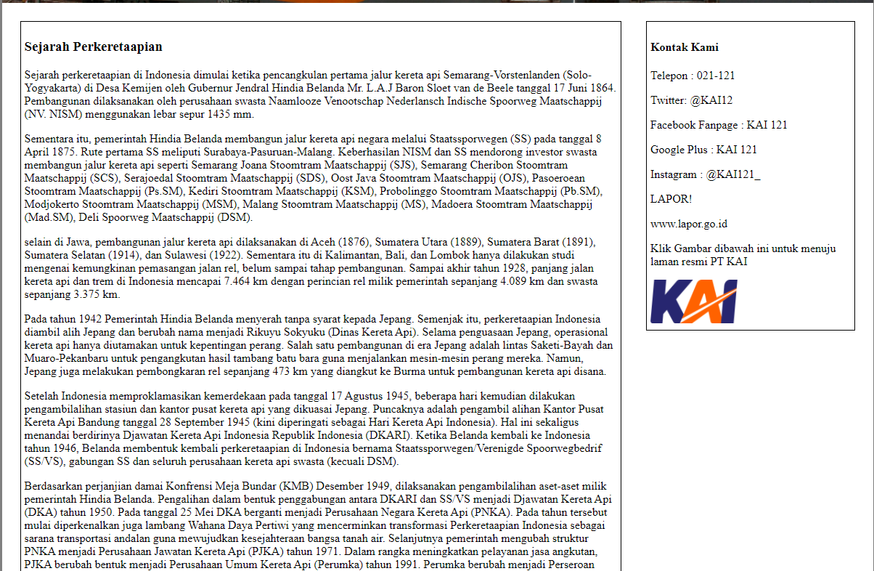

**Halaman HTML Visi dan misi**

Pada HTML Visi Misi ini masih sama menggunakan tamplate dari HTML Home seperti Header , Navigasi, Logo dan Footer. Namun yang berbeda hanya pada Halaman Main Content (Isi)nya saja. Adapun Main Content dari HTML Visi Misi Adalah :

**Main Content (isi) HTML Visi Misi**

Masih Sama seperti di Main HTML Home di HTML Visi Misi membagi dua isi konten yaitu ada main konten dan bagian sidebar .Adapun Source codenya :

|  |
| --- |
| <div class="main">  <h4>VISI DAN MISI</h4>  <p>Visi</p>  <p>Menjadi solusi ekosistem transportasi terbaik untuk Indonesia</p>  <p>Misi</p>  <p>1. Untuk menyediakan sistem transportasi yang aman, efisien, berbasis digital, dan berkembang pesat untuk memenuhi kebutuhan pelanggan.</p>  <p>2. Untuk mengembangkan solusi transportasi massal yang terintegrasi melalui investasi dalam sumber daya manusia, infrastruktur, dan teknologi.</p>  <p>3. Untuk memajukan pembangunan nasional melalui kemitraan dengan para pemangku kepentingan, termasuk memprakarsai dan melaksanakan pengembangan infrastruktur-infrastruktur penting terkait transportasi.</p>  <br></div>    <div class="sidebar">      <h4>Kontak Kami</h4>  <p>Telepon : 021-121</p>  <p>Twitter: @KAI12</p>  <p>Facebook Fanpage : KAI 121</p>  <p>Google Plus : KAI 121</p>  <p>Instagram : @KAI121_</p>  <p>LAPOR!</p>  <p>www.lapor.go.id</p>  <p>Klik Gambar dibawah ini untuk menuju laman resmi PT KAI</p>  <a href="https://www.kai.id" title="Menuju ke KAI.id" target="_blank"><img src="kai.png" alt="PT KAI" style="width:120px; height:60px;">  </a>  </div> |

Menggunakan CSS :

|  |
| --- |
| konten{  padding: 25px;  }  .main{  width: 72%;  box-sizing: border-box;  padding: 5px;  border: black solid 1px;  float: left;  }  .main .p{  font-family: 'Josefin Sans', sans-serif;  }  .sidebar{  width: 25%;  float: right;  border: black solid 1px;  padding: 5px;  box-sizing: border-box;  } |

Bagian main 72% dan bagian sidebar 25% disisakan 3% agar ada jarak antara main dan sidebar. diberi float left agar isi dari main berada di kiri dan di sidebar float right agar bagian sidebar berada di sebelah main.diberi padding 25px agar berjarak dengan foto diatasnya.

**Tampilan Main Content HTML Visi Misi**

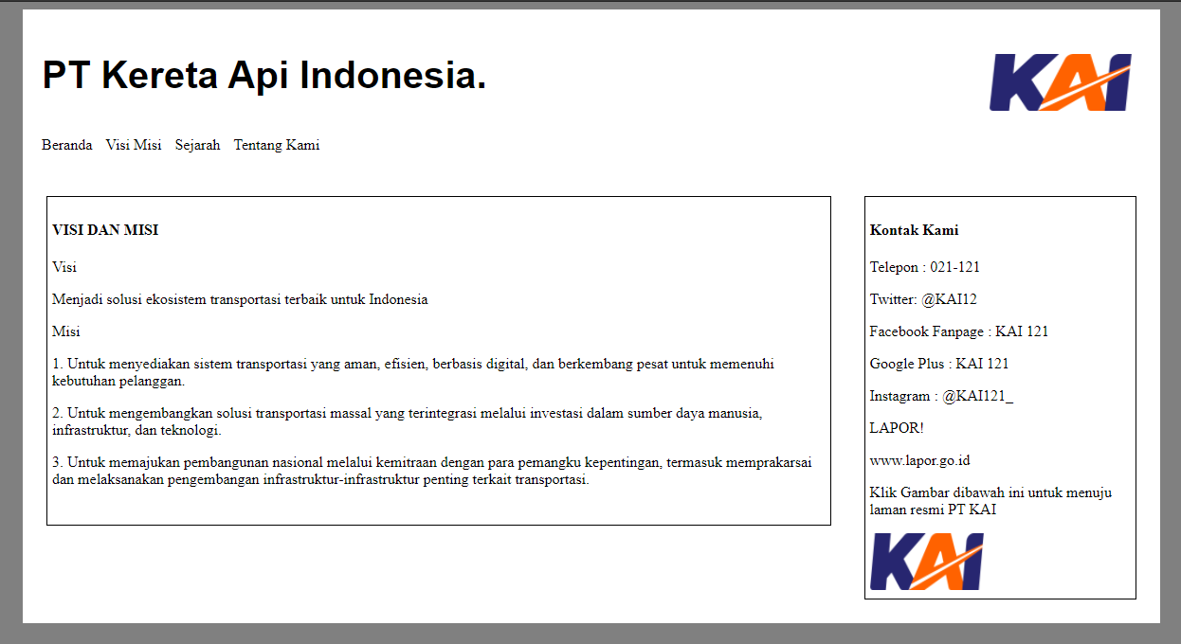

**Halaman HTML Tentang Kami**

Pada HTML Tentang Kami ini masih sama menggunakan tamplate dari HTML Home seperti Header , Navigasi, Logo dan Footer. Namun yang berbeda hanya pada Halaman Main Content (Isi)nya saja. Adapun Main Content dari HTML Tentang Kami Adalah :

**Main Content (isi) HTML Visi Misi**

Masih Sama seperti di Main HTML Home di HTML Tentang Kami membagi dua isi konten yaitu ada main konten dan bagian sidebar .Adapun Source codenya :

|  |
| --- |
| <div class="main">  <h3>Alamat Kami</h3>  <p>Kantor Pusat</p>  <p> Jl. Perintis Kemerdekaan No. 1 Bandung 40117, 022-4230031</p>  <p>Balai Yasa Tegal</p>  <p> Jl. Semeru No. 5 Tegal  Email: sdm.bytg@kai.id</p>  <h4>Kontak Kami</h4>  <p>Telepon : 021-121</p>  <p>Twitter: @KAI12</p>  <p>Facebook Fanpage : KAI 121</p>  <p>Google Plus : KAI 121</p>  <p>Instagram : @KAI121_</p>  </div>    <div class="sidebar">  <h2>Sidebar</h2>  <p>LAPOR!</p>  <p>www.lapor.go.id</p>  <p>Klik Gambar dibawah ini untuk menuju laman resmi PT KAI</p>  <a href="https://www.kai.id" title="Menuju ke KAI.id" target="_blank"><img src="kai.png" alt="PT KAI" style="width:120px; height:60px;">  </a>  </div> |
| //CSSnya  .konten{  padding: 25px;  }  .main{  width: 72%;  box-sizing: border-box;  padding: 5px;  border: black solid 1px;  float: left;  }  .main .p{  font-family: 'Josefin Sans', sans-serif;  }  .sidebar{  width: 25%;  float: right;  border: black solid 1px;  padding: 5px;  box-sizing: border-box;  } |

**Tampilan Main Content Tentang Kami**

